八数码实验报告

摘 要
八数码问题是搜索问题的经典。本次八数码问题采取了A*算法，利用两种启发式函数，成功完成搜索，并且实现搜索过程的可视化。A*算法的物理结构采用了以评估函数f(n)为指标的优先队列，而可视化利用了cct工具集，最终可以得到搜索树和搜索动画。本次实验交互界面友好，过程可视，是一次很好的实践过程。

关键词：八数码问题，A*算法，启发式函数，优先级队列，可视化

The Experimental Report of Eight Digital Problems

ABSTRACT
Eight digit problem is the classic of search problem. The eight digit problem adopts the a * algorithm, uses two heuristic functions, successfully completes the search, and realizes the visualization of the search process. The physical structure of A* algorithm adopts the priority queue with the evaluation function f (n) as the index, while the visualization uses the CCT tool set, and finally the search tree and search animation can be obtained. This experiment has friendly interactive interface and visual process. It is a good practical process.

Key words：eight digit problem, A* algorithm, heuristic function, priority queue, visualization

目 录

1 引 言 1
1.1 稳定常数测定的意义 1
1.2 稳定常数测定常用的方法 1
1.2.1 Gorden法 1
1.2.2 Monte Carlo法 1
1.3 生成函数法的基本概况 1
1.4 本文所作的工作 1
2 理论部分 2
2.1 生成函数法的基本关系式 2
2.2 各种生成函数法的测定原理 2
2.2.1 直接计算生成函数法 2
2.2.2 分段拟合生成函数法 2
2.2.3 半整数生成函数法 2
3 实验部分 3
3.1 仪器和试剂 3
3.1.1 仪器 3
3.1.2 试剂 3
3.2 溶液的配制及标定 3
3.2.1 NaOH标准溶液的配制及标定 3
3.2.2 氯化钾离子强度调节剂的配制 3
3.3 实验步骤 3
4 结果和讨论 4
4.1 多元酸体系的结果和讨论 4
4.1.1 直接计算法 4
4.1.2 半整数法 4
4.1.3 分段拟合法 5
4.2 氨基酸合铜体系的结果和讨论 5
4.3 关于计算方法的讨论 5
4.4 关于其他问题的讨论 5
5 结论和展望 6
5.1 结论 6
5.2 展望 6
参考文献 7
谢 辞 8

1 实验背景

1.1 实验目的
熟悉和掌握启发式搜索的定义、估价函数和算法过程，并利用A*算法求解8数码难题，理解求解流程和搜索顺序。

1.2 实验内容
（1）以8数码问题为例实现A*算法的求解程序（编程语言不限），要求设计两种不同的估价函数。
（2）设置相同初始状态和目标状态，针对不同的估价函数，求得问题的解，并比较它们对搜索算法性能的影响，包括扩展节点数、生成节点数和运行时间。画出不同启发函数h(n)求解8数码问题的结果比较表，进行性能分析。
（3）要求界面显示初始状态，目标状态和中间搜索步骤。
（4）画出图示所示的搜索生成的树，在每个节点显示对应节点的f*(n)值，以显示搜索过程，以红色标注出最终结果所选用的路线。
（5）撰写实验报告，提交源代码（进行注释）、实验报告、汇报PPT

2 实验方案设计
2.1 总体设计思路与总体架构
为解决八数码问题，应将整个问题分为两大部分：利用A*算法从初始状态搜索至终止状态（也可能搜索失败即无法到达）并将整个搜索过程存储；将整个搜索过程利用图形化界面呈现。其中，A*算法的物理结构采用了以评估函数f(n)为指标的优先队列，而图形化利用了沈坚老师高级语言程序设计课程中的cct工具集来实现搜索树以及搜索动画两种呈现形式。
在明确了主体的两大部分的基础上，设计了一个简易的交互式界面，可以让用户选择不同的启发式函数h(n)、不同的图形化呈现方式（搜索树、搜索动画）以及动画的延时时间。其中，对于起始盘面能否到达终止盘面的判断也放置在了交互式界面中完成，能够使八数码程序的问题更高效地运行以及降低搜索成本。
具体的架构流程图如下图所示：
开始

进入交互式界面（menu）
盘面不能成功到达

输入盘面

盘面能够成功到达

设置参数
参数包括h(n) 图形化方式 延时时间等

A*搜索 并存储过程

图形化显示

搜索树
搜索动画

结束
2.2 核心算法及基本原理
2.2.1 核心算法简述
本实验采用的核心算法为A*算法，该算法是在一致代价搜索算法的基础上使用了不同的评价函数的一种有信息的搜索策略。具体实现为每次扩展当前节点中评价函数值最小的节点，通过这种方式尽可能减少扩展的总结点数，从而更快的搜索到结果。
2.2.2 数据结构与算法详解
在本实验中我们使用C++编程语言来编写A*算法。首先设计了board结构体来存储表盘状态，并创新性提出哈希码来记录表盘的不同状态，每个表盘对应唯一一种哈希码。结构体代码如下：
// 存储状态信息
struct board
{
public:
int matrix[3][3]; // 数码存储矩阵
int index[digit][2]; // 1-8 数码的坐标，用来算h(n)的
int gfunc; // g(n)
int hfunc; // h(n)
ll hash_code; // 用来表示状态的哈希码，保证状态不同哈希码不同
int r0, c0; // 空白的位置
board(int m[][3]);
void init(int m[][3]);
void cal_hfunc(const board &goal_state);// 计算启发函数
void cal(); // 根据matrix计算index,hash_code,r0,c0
bool operator<(const board &b) const // 重载运算符使优先队列能够根据f(n)=h(n)+g(n)排列
{
return (gfunc + hfunc) > (b.gfunc + b.hfunc);
}

bool operator==(const board &b) const // 可以直接根据哈希码来判断是否处于同一状态
{
return hash_code == b.hash_code;
}
void output(const int type) const; // 打印信息的函数
};
将该结构体作为节点，即可表示任意时候的表盘状态；根据这个节点的hfunc+gfunc的值设计最小堆，则可以以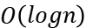复杂度每次扩展评价函数值最小的节点。核心算法如下：
const int mov[4][2] = {{0, -1}, {-1, 0}, {0, 1}, {1, 0}}; //上，右，下，左 定义可能的移动方向
vector<vector<board>> info; // 使用二维数组存储扩展节点与生成节点
stack<board> f; // 使用栈来存储所有扩展节点
void A_star(board start_state, board goal_state)
{
priority_queue<board> q; // 使用以堆结构为核心的优先队列，实现每次扩展评价函数值最小的节点
set<ll> s; // 标记已经在队列中或者扩展完成的节点
start_state.cal_hfunc(goal_state); // 计算启发函数值
start_state.gfunc = 0; // 设置初始代价函数值为0
q.push(start_state);
s.insert(start_state.hash_code);
while (!q.empty())
{
vector<board> t; // 用于存储扩展节点与生成节点的信息
board temp = q.top(); // 扩展评价函数值最小的节点
f.push(temp);
q.pop();
step++; //扩展结点数+1
t.push_back(temp);
if (temp == goal_state) // 判断是否到到达目的地
{
info.push_back(t);
return;
}
int tr0, tc0;
for (int i = 0; i < 4; i++)
{
tr0 = temp.r0 + mov[i][0];
tc0 = temp.c0 + mov[i][1];
if (tr0 < 0 || tr0 > 2 || tc0 < 0 || tc0 > 2)
continue;
board nxt_state = temp;
swap(nxt_state.matrix[temp.r0][temp.c0], nxt_state.matrix[tr0][tc0]);
nxt_state.cal();
nxt_state.cal_hfunc(goal_state);
nxt_state.gfunc = temp.gfunc + 1;
if (s.find(nxt_state.hash_code) == s.end()) // 该节点没有访问过
{
t.push_back(nxt_state);
q.push(nxt_state);
s.insert(nxt_state.hash_code);
}
}
info.push_back(t);
}
return;
}
该算法传入起始状态与目标状态，最终将整个搜索的所有信息存储在二维数组info中，后续可以根据不同情况输出搜索树或者游戏过程。

2.4 创新内容
在算法方面，我们运用优先队列以评估函数f(n)为指标将各个盘面有序存储，利用类似广度优先搜索（BFS）的模式一层层展开。而为防止将已经扩展过的盘面再次放入队列，我们优化了机制：将每个盘面用不同的哈希码一一映射。当盘面扩展，将该盘面的哈希码放入set容器中，之后生成的结点只需要在set中比对即可知道是否已经扩展。
在呈现方式方面，除了搜索树形式，我们也探索了将最短搜索路径以动画的方式呈现在控制台上。能够让用户更直观地感受到搜索的连贯过程。

3 实验过程
3.1 实验环境
操作系统：Windows x64 1.66version
开发语言：C++
开发平台：VScode 2022版
核心使用库：
<iostream> <vector> <utility> <cmath> <set> <queue>
<stack> <fstream> <time.h> <windows.h> <iomanip>

3.2 源代码文件清单
a_star.cpp :主要代码，完成搜索过程
cmd_console_tools.h ：可视化的头文件
cmd_console_tools.cpp ：可视化函数的实现代码
3.3 实验结果展示
我们输入初始状态 2 8 3 1 6 4 7 0 5 （该数列对应的状态如图3-1）
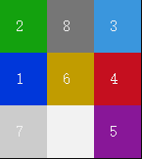

图3-1
接着我们输入目标状态 1 2 3 8 0 4 7 6 5（该数列对应的状态如图3-2）
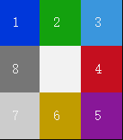

图3-2

选择启发式函数（如图3-3）
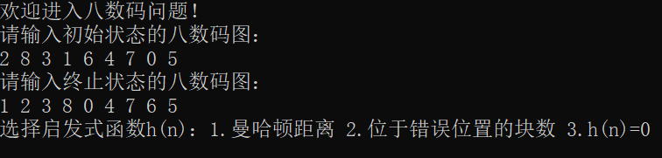

图3-3
选择曼哈顿距离启发式函数，进入动画模式（如图3-4）
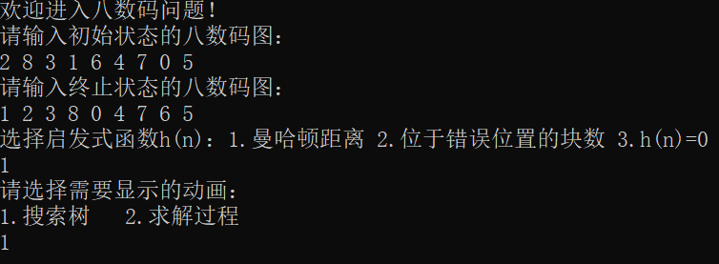

图3-4
搜索树过程 (如图3-5和图3-6）
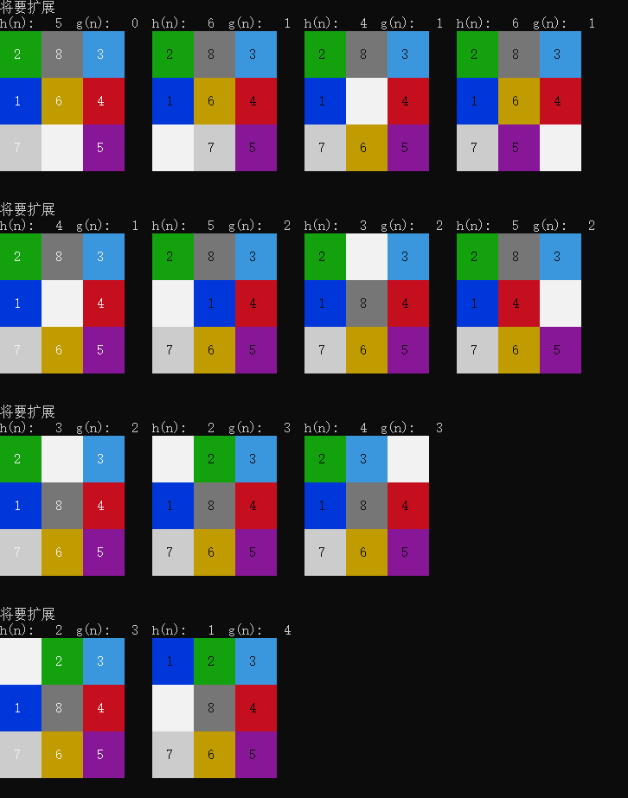

图3-5

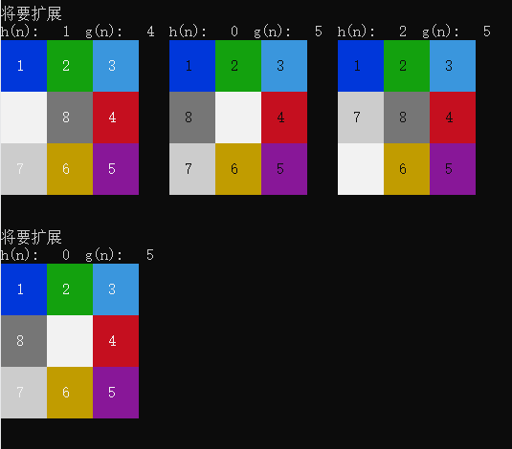

图3-6

求解过程
（求解过程是一个动态过程，会随着回车键的按下显示数码的移动过程，本文仅展示截图）

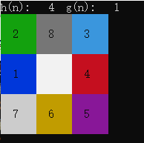
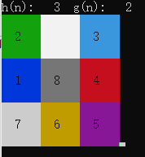
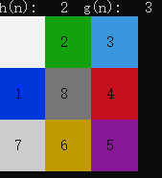

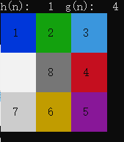
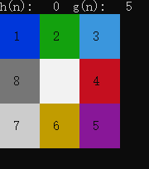

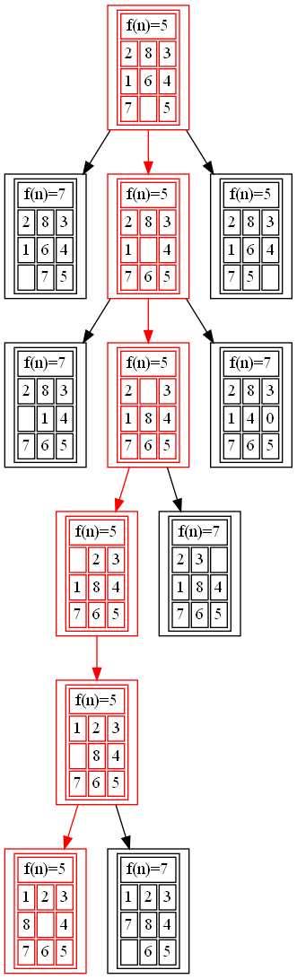

搜索树过程
（红色为路线）

不同启发函数h(n)求解8数码问题的结果比较表
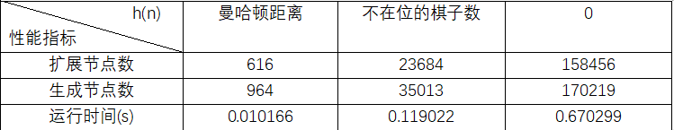

性能分析：
显然，使用曼哈顿距离作为启发式函数的算法效率要比使用不在位棋子数的算法效率更高。因为对于任何结点n，曼哈顿距离的h(n)总是不小于不在位的棋子数的h(n),因此需要扩展的结点更少。因此，使用值更大的启发式函数一般更好。

4 总结
4.1 实验中存在的问题及解决方案
(1) 实验的可视化。最初我们用C++写代码时，不知道如何进行可视化，以至于产生了到底是用python可视化还是继续用C++语言。最终陈之健同学提出了cct工具集，这是沈坚老师在高程课上的工具集，最终我们选择了较为熟悉的C++作为编程语言。
(2) 实验环境的问题。由于我们的设备有着不同的平台，对环境的配置也不同。因此在我们验证执行程序时，出现无法运行的现象。最后我们把所有的环境文件移入代码包，最终解决了这一问题。
(3)程序运行结果出错的问题。在验证程序时，我们发现扩展结点时出现了问题，不满足转移模型。最后我们经过查找，发现是仅仅一句程序被当成注释造成。改正后程序正常。
4.2 心得体会
(1) 写程序需要谨慎。仅仅一句程序被当成注释，就造成我们花了许久时间来进行寻找。写程序时多花功夫，就会省出许多检查程序的时间。
(2) 数据结构的基础知识很重要。我们采用了优先级队列来选择结点的扩展。在这个过程中，由于我对队列的只是有所遗忘，导致了程序的屡次报错。
(3) 团队的分工十分重要。我们小组采取了较好的分工策略。每个人各负责一部分，保证每个同学都有机会参与编程。
4.3 后续改进方向
（1）是否可以提出其他的启发式函数，对这个经典问题进行创新。
（2）对可视化方式进行改进，使之色彩更加丰富。
（3）增加循环结构，启动一次程序可以进行多次输入，多次求解。
4.4 总结
我们的这次实验，总体上来说是比较成功的，小组成员之间的分工配合、对算法的熟悉，都是我们成功完成的原因。我们在本次作业完成后将继续对这个问题进行探讨，继续获得新知识。

